Методическая разработка
Познавательно – воспитательное мероприятие
«С чего начинается Родина?»
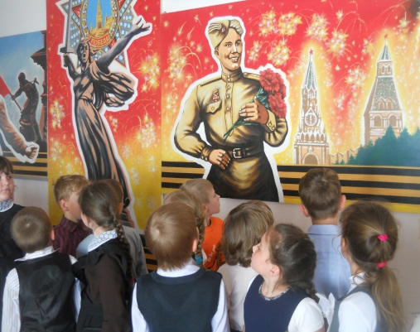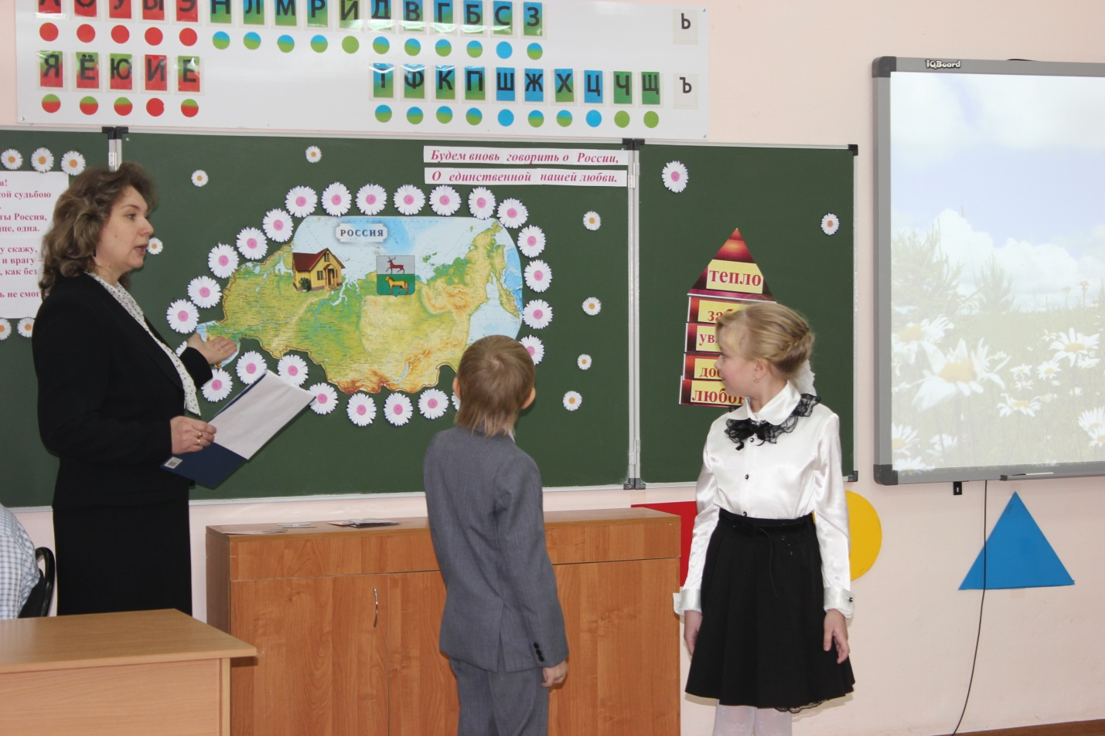
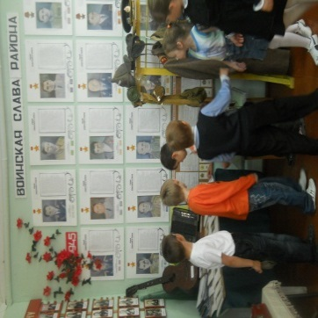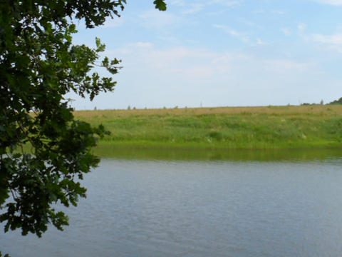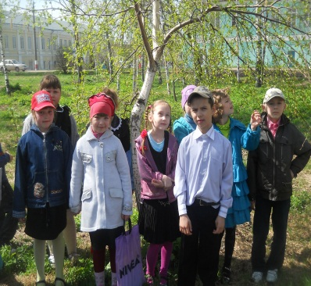
Цели:
-воспитание патриотических чувств, понятий и убеждений;
-воспитание любви к Родине;
-воспитание чувства гордости за свое Отечество;
-развитие интереса к историческому прошлому Родины;
-воспитание в детях уважения к подвигу советских солдат во время Великой Отечественной войны;
-воспитание чувства любви к своему родному краю;
-приобщение детей к литературному творчеству.

Автор Кудасова Ольга Александровна
МБ ОУ Починковская СОШ
Учитель, классный руководитель
Стаж работы 19 лет
Т. 89023080019

Будем вновь говорить о России,
О единственной нашей любви.
Ход мероприятия
Звучит песня: «С чего начинается Родина…» (муз. В Баснера, сл. М. Матусовского).
Учитель:
Наша Родина – святая, героическая, раздольная, щедрая, прекрасная страна!
Ученик:
- Родина! – преданно, нежно, сурово
Произношу я. И вновь по складам:
- Родина! – самое звонкое слово!
Слово, понятное даже врагам.
- Родина – ласково, гордо, стоустно
По букварю. И на старости лет:
- Ро – ди – на! – что это? Чувство?
Да, Чувство!
Чувство, названья которому нет.
Учитель:
Сначала человек появляется на свет. Потом узнает, что его Родина зовется Россия. Что она самая большая страна в мире. Что Россия - страна с древнейшей историей, вековыми традициями и обычаями. Однажды к нему приходит понимание, что кроме близких, друзей есть миллионы людей, с которыми он лично не знаком, но у них в жизни есть много общего, а главное – у них одна Родина.
А с чего же начинается Родина для человека?
Родина для маленького человека начинается с семьи.
Родной дом – это исток, начало начал. Родной дом – это и детство в нем, и сказки, и домовой, что незримо охраняет очаг. А изначально дом – жилище, изба. В древнерусском языке слово истба означало «баня, теплое помещение».
Построить теплый и уютный дом, используя бревна – слова (доброта, понимание, забота, уют, уважение, любовь) я приглашаю замечательную семью нашего класса.
(представление: герб семьи, семейная реликвия, традиции и увлечения, карта путешествий семьи и т. п.)
Ученик:
Было утром тихо в доме.
Я писала на ладони имя мамино…
Не в тетрадке на листке, не на стенке каменной – Я писала на руке имя мамино,
Было утром тихо в доме, Стало шумно среди дня…
_ Что ты спрятала в ладони? –
Стали спрашивать меня. Я ладонь разжала –
Счастье я держала.
Учитель:
Значит слово «Родина» начинается здесь, в доме. В сердцах с детства зарождается и с годами крепнет чувство, лежащее в глубине души каждого, - любовь к своему дому, к семье.
(учитель на карту России крепит картинку)
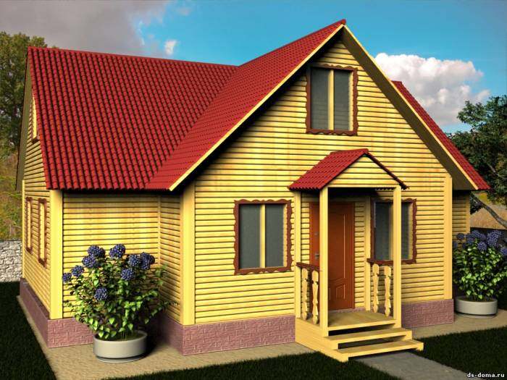
Звучит песня «Родительский дом» (сл. М. Рябинина, муз. Р. Горобца)
Учитель:
Родина – это место, где человек родился, где живет со своими родителями. У каждого из нас есть дорогой сердцу уголок: деревня или город, где стоит родной дом. Это малая родина человека. Как называется место, где вы родились. (Починки). Значит, Родина для человека начинается с малой родины (герб Починок)
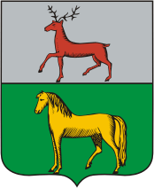
Ученик:
Россия начинается с деревни,
С пригорка, уходящего в века,
Где песни, разговоры задушевны,
Как пришвинская теплая строка.
На празднике у нас есть особые гости. Это жители нашего села, обладающие особым даром. Люди эти пишут стихи. У каждого из них есть произведения, посвященные нашей стране России и родному краю. (Поэты – земляки читают стихи).
Учитель:
А теперь послушайте частушки о нашем родном селе.
Ученик:
1)И когда я кричу, что деревню люблю, -
Это значит, Россия,
Я тебе в этом чувстве признаться хочу!
2)Верю - вырвется из нитей
Русь – великая страна,
Коль останется на свете
Деревенька – хоть одна.
Исполняется песня «Деревенька моя, деревянная дальняя» (родители и гости).
Гости праздника проводят с обучающимися народную игру, которую очень любили на Руси. («Колечко»)
Учитель:
Множество таких вот уголков составляет нашу великую Родину. Посмотрите на карту. Наша страна очень велика. Она так велика, что над ее просторами почти никогда не заходит солнце.
…Люблю тебя, моя Россия,
За ясный свет твоих очей,
За ум, за подвиги святые,
За голос звонкий, как ручей…
Люблю, глубоко понимаю,
Степи задумчивую грусть.
Люблю все то, что называю
Одним широким словом «Русь»!
Учитель:
Если сесть в самолет и пролететь над территорией России, то можно увидеть и горы, и пустыни, и степи, и тундру, и реки, и леса.
Значит, Родина начинается с родной природы (картинка).
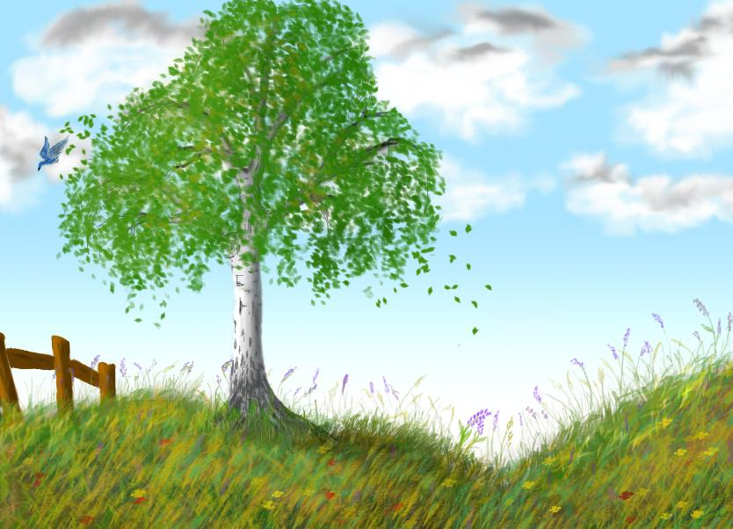
Россия! Русские березы! Слова – то, какие звонкие и чистые, как родниковая вода! Крепкие, как алмаз! Нежные, как руки матери! Дорогие, как жизнь!
У русского человека есть дерево, которое очень любимо – это береза. Береза - символ России. Ни в одной стране нет столько берез, как у нас, в России. Мила она русскому человеку. Ею можно любоваться бесконечно. И трудно сказать, когда она бывает красивее: весной или летом, зимой или осенью. Русской березке одинаково к лицу и алмазный зимний убор, и золотая парча осени. А как удивительно хороша береза весной в зеленом наряде! Наблюдая в лесу, понимаешь, что береза – это воистину крестьянское дерево. В ней есть все: и женский ситцевый платок, и побеленная изба, и русская печь, и половик. Кряжистые стволы берез напоминают трудовые мозолистые руки крестьянина, которые делают любую тяжелую работу. А молодые тоненькие, прямые березки похожи на стройных, с гибкой и тонкой талией, с русыми косами светлооких русских девушек. Где бы ни росла береза – всюду она приносит людям радость и свет. Сколько рек, сел, деревень названо в честь нашей красавицы! И быть ей на наших просторах вечно, потому что вечен наш народ, вечна земля русская!
Ученики:
На полянке, на пригорке,  Под окном, среди полей  Белокурые березки – символ  Родины моей!  Люблю березку русскую,  То светлую, то грустную.  В белом сарафанчике,  С платочками в карманчиках,  С красивыми застежками,  С зелеными сережками.  Если бы дали березке расческу –  Изменила б березка прическу.  В речку как в зеркало глядя  Расчесала б кудрявые пряди  И вошло б у нее в привычку  По утрам заплетать косичку. | Ты так мила мне  До любой росинки.  В твоих просторах  Дремлет тишина,  Березовая, русская Россия,  Ромашковая, добрая страна!  Чуть солнце пригрело откосы  И стало в лесу, потеплей,  Березка зеленые косы  Развесила с тонких ветвей. Наряд ее легкий чудесен,  Нет дерева сердцу милей, И столько задумчивых песен  Поется в народе о ней!

Учитель:
Кто придумал на Руси
Хороводы эти?
Хоть полмира обойди,
Нет красивей в свете!
Кто соткал такой узор?
То душа народа.
Кто украсил полотно?
Русская природа.
Исполняется хороводная песня «Во поле березонька стояла».
Учитель:
Не только стихи и песни посвящались березе, художники часто делали березку главной героиней своих полотен. Писатель Гаршин, глядя на картину А. К. Саврасова «Грачи прилетели», сказал: «Я бы назвал эту картину «Чувство Родины». И действительно, когда смотришь на это полотно, то испытываешь до боли пронизывающее чувство «слитности» со своим Отечеством. Глядя на картину Куинджи «Березовая роща», испытываешь особую радость. Так бывает, когда в летний день входишь в березовую рощу и ощущаешь красоту своей Родины.
Ученик:
Ты до того, березонька, красива!
И в полдень жаркий, и в час росы,
Что без тебя немыслима Россия,
И я немыслим без твоей красы!
Учитель:
Русский народ знает и другую березку – военную. Тихо стоят березы у солдатских могил. Как много они могли бы рассказать о страшной трагедии Великой Отечественной войны. Стоят три березки у Вечного огня в любом уголке России, потому что каждый четвертый россиянин погиб во время этой войны.
Учитель:
Значит, Родина начинается для маленького человека с Великой Победы!
(картинка)
Победа!
Во имя Отчизны –
Победа!
Во имя живущих –
Победа!
Во имя грядущих –
Победа!
Нелегко досталась нам Победа. Даже время никогда не изгладит из памяти народа Великую Отечественную войну, самую жестокую из всех войн. Чтобы не оказаться в фашистском рабстве, ради спасения Родины, народ вступил в смертельный бой с коварным, жестоким, беспощадным врагом. Гитлеровцы совершили немыслимые зверства. В наших сердцах будет всегда жить память о героях, которые подарили нам счастливую мирную жизнь.
Ученик:
Над могильной плитой,
Под стрелой обелиска,
Только глянешь – и к горлу комок,-
Опустилась рука,
Положила записку:
«С днем рожденья тебя, мой сынок».
Это – мама пришла, поседевшая рано.
Белый шрам от войны на виске.
И дышала гвоздика – незажившая рана –
На пронзительно чистом листке.
«С днем рожденья, солдат!» -
Поклоняются люди, облака, и цветы, и трава…
Никогда для тебя смертной даты не будет,
Если мама осталась жива.
Начертала война на трагических плитах
Имена, имена, имена…
Вы навек рождены,
Вы вовек не забыты,
Если Родина – мать спасена.
Учитель:
В память о погибших прошу всех встать. Склоним голову перед величием подвига русского солдата. Почтим память всех погибших в войне минутой молчания.
Ученики:

Победа! Славный сорок пятый!  Друзья, оглянемся назад!  Из сорок первого ребята  Сегодня с нами говорят.  Мы слышим их.  Они нам близки  Своим наследием прямым.  Они для нас не обелиски,  Они – сегодняшние мы.  Люди! Покуда сердца стучатся,  Помните!  Какой ценой завоевано счастье,  Пожалуйста, помните!  Песню свою, отправляя в полет,  Помните!  О тех, кто уже никогда не споет,  Помните! | Пусть над Землей моей  Не рвется в клочья небо,  Пусть тишина полей  Прольется теплым хлебом,  И солнце по утрам  Свет дарит всей планете!  Не быть войне, смертям!  Быть миру, Счастью, Детям!
Ученики и родители исполняют песню «День Победы» (муз. Д. Тухманова, сл. В. Харитонова).
Учитель:
Дорогие ребята и уважаемые гости, сегодня мы задали себе очень важный вопрос «С чего начинается Родина?». Я думаю, что мы с вами сообща нашли простой и понятный ответ: Родина – это и семья, и родной край, и наша природа, и Победа, в Великой Отечественной войне. А кто из вас может продолжить мои слова? (дети и родители называют понятия, из которых складывается образ Родины: хлеб, Москва, гимн России, А. С. Пушкин).

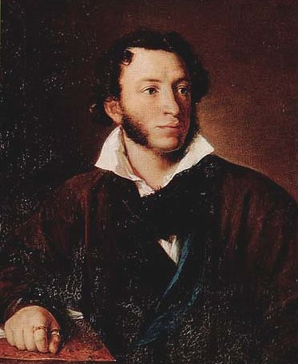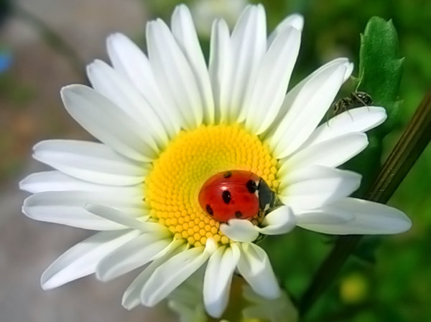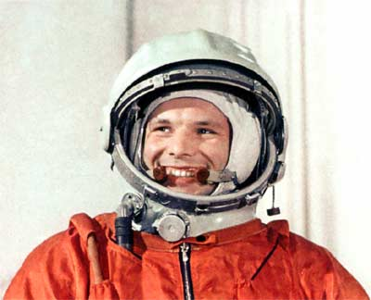

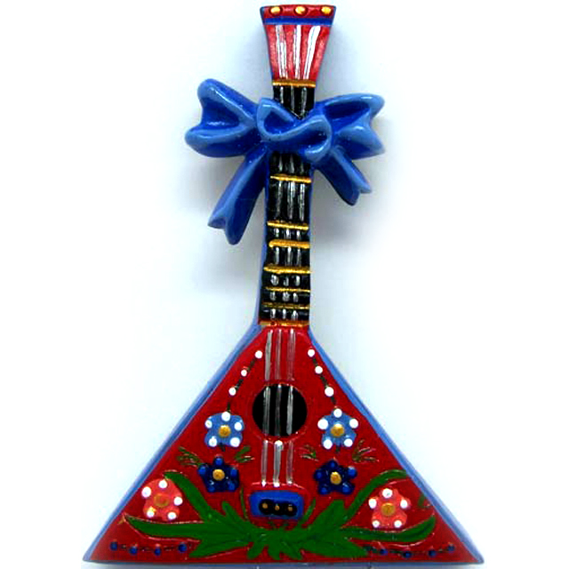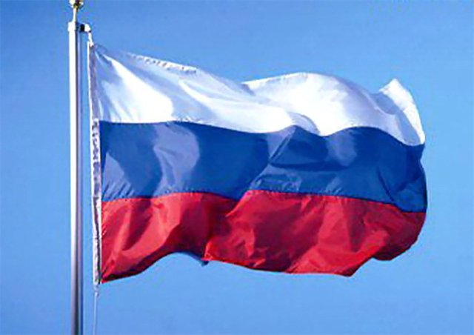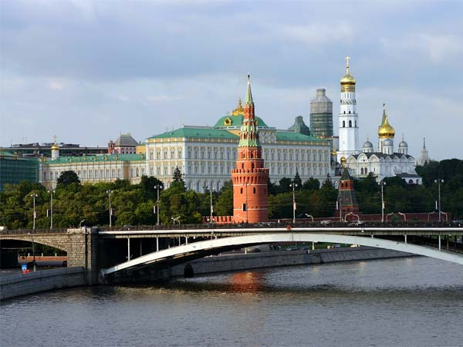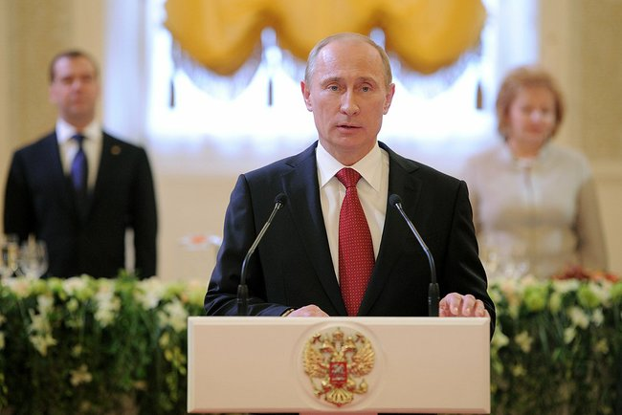

Прекрасно! Значит, мы вновь и вновь будем говорить о России, о единственной нашей любви!
У России великая и светлая душа! Наша страна богатейшая, сильная своим духом. Все трудные испытания, выпавшие на долю России, она выдержала с честью, нигде и никогда не уронив своего достоинства. Мужественная, закаленная, благородная и прекрасная страна. Русские люди поистине достойны своей Родины. И мы с вами, мои дорогие ребята, должны осознавать это, нести в разуме и чувствах своих негасимый свет любви к своему народу, к родной стране. У России великое прошлое, и будущее ее тоже должно быть великим!

